資料１－２

「（仮称）板橋区地球温暖化対策実行計画（区域施策編）2025」
答申案について（要約）

区では、地球温暖化対策において、二酸化炭素の人為的な排出と吸収量をバランスさせ、実質ゼロにする「脱炭素社会」の実現に向けて、区民、事業者、区のそれぞれが、地球温暖化防止に配慮した取組を実践・継続していくことをめざす「（仮称）板橋区地球温暖化対策実行計画（区域施策編）2025」の策定を進めている。このたび、答申案を作成したので資源環境審議会に付議する。

第１章 地球温暖化対策実行計画とは（資料１－３ Ｐ４～）
○計画の目的
板橋区地球温暖化対策実行計画（区域施策編）は、区内の地球温暖化対策に関する基本的な考え方のほか、区民・事業者・区が各々の役割に応じて取り組むべき対策と進行管理の方法を示し、区内の温室効果ガス排出量削減の取組を総合的かつ計画的に推進することを目的とする。本計画では、地球温暖化対策推進法に基づく、温室効果ガス排出抑制を図るための「緩和策」を取り扱うと同時に、気候変動適応法に基づく、地球温暖化が進行した場合に被る影響への対処を図る「適応策」についても取り扱う。

○計画の位置付け
板橋区地球温暖化対策実行計画
板橋区環境教育推進プラン2025
板橋区一般廃棄物処理基本計画2025
板橋区都市づくりビジョン
板橋区高島平地域グランドデザイン
板橋区ＩＣＴ推進・活用計画2025
板橋区交通政策基本計画
いたばしグリーンプラン2025（緑の基本計画）
板橋区地域防災計画
板橋区ユニバーサルデザイン推進計画 等
板橋区基本構想（平成27(2015)年10月）
（地球温暖化対策に係る目標、施策の具体化）
関連計画
（整合・連携）
板橋区環境基本計画2025（平成28(2016)年3月）
板橋区基本計画2025（平成28(2016)年１月）
地球温暖化対策推進法
いたばしNo.1実現プラン2025（令和３(2021)年1月）
気候変動適応法
（国）パリ協定に基づく
成長戦略としての長期戦略
（東京都）
・ゼロエミッション東京戦略
・（仮称）東京都気候変動適応計画
（連携）
板橋区地球温暖化対策実行計画（区域施策編）2025
板橋区地球温暖化対策実行計画（事務事業編）2021

○計画の期間
令和３(2021)年度から令和７(2025)年度までの５年間
第２章 将来像と計画の目標（資料１－３ Ｐ１０～）
○地球温暖化の現状と将来予測、前計画策定後の動向
二酸化炭素は大気中に長くとどまるため、過去に排出した分が溜まり続け、濃度が高くなるに連れて地球の平均気温が上がり、人類や生態系への影響が重大になっていく。この対策を講じなければ、今世紀末までに世界の平均気温は2.6～4.8℃、海面水位は0.45～0.82mの上昇が見込まれ、経験したことのない影響が様々な場面で顕在化してくると予測されている。そのため、産業革命前から今世紀後半までの気温上昇を1.5℃に抑えるための緩和策に加え、気候変動による影響に備える適応策を講じることが急務となっている。
また、新型コロナウイルス感染症拡大に伴う社会経済活動の制限により、二酸化炭素排出量は一時的に減少するものの、経済の回復を急ぐあまり、その反動で急増することも危惧され、コロナ後の経済復興は、技術革新やデジタルトランスフォーメーション（ＤＸ）の果実を活かしながら、パリ協定やＳＤＧｓに沿ったものにしていく必要がある。

○本計画の将来像と基本方針
本計画では、「低炭素社会の実現」から「脱炭素社会（ゼロカーボンシティ）の実現」へとさらに踏み込むとともに、東京都の計画「ゼロエミッション東京戦略」の柱である「CO₂排出量を令和32(2050)年までに実質ゼロにする」とを整合させ、ＳＤＧｓの理念を継承した取組による概ね令和32（2050）年度までにめざす将来像と、それに向けた６つの基本方針と区民・事業者の取組（行動）、区の取組（施策）を定めます。
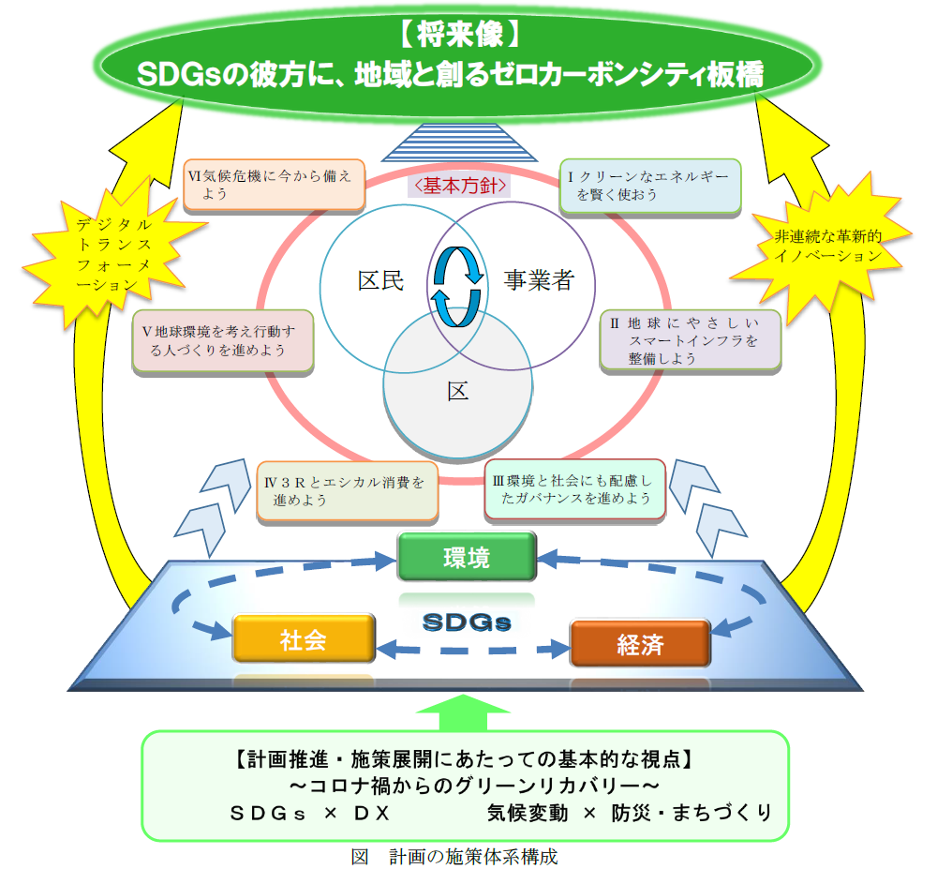
図 施策体系
ＳＤＧｓのゴール13「気候変動に具体的な対策」に主眼を置きながら、併せて関連するその他のゴールの達成もめざしていく。
基本方針Ⅰ
クリーンなエネルギーを賢く使おう

基本方針Ⅱ
地球にやさしいスマートインフラを整備しよう
基本方針Ⅳ
３Ｒとエシカル消費を
進めよう
基本方針Ⅴ
地球環境を考え行動する人づくりを進めよう
基本方針Ⅵ
気候危機に
今から備えよう
基本方針
取組内容
基本方針Ⅲ
環境と社会にも配慮したガバナンスを進めよう
Ⅰ-１ 省エネルギー行動の促進
Ⅰ-２ 建築物等の省エネルギー化
Ⅱ-１ 次世代自動車の推進
Ⅱ-２ スマートシティの推進
Ⅳ-1 ごみの減量
Ⅳ-2 リサイクルの推進
Ⅴ-1 環境教育の推進
Ⅴ-2 環境に配慮した行動
Ⅵ-１ 風水害に強いまちづくりの推進
Ⅵ-２ 猛暑対策の推進
Ⅲ-１ 環境経営の実践
Ⅲ-２ 環境産業振興の促進
Ⅵ-３ ヒートアイランド対策
Ⅰ-３ 再生可能エネルギーの導入拡大
Ⅱ-３ 緑化の推進
Ⅴ-3 パートナーシップの推進
6施策・P31
３２３２３２31ージ
3施策・P33
3333

２施策・P36

5施策・P37

4施策・P42

5施策・P43

3施策・P47

3施策・P47

6施策・P49

3施策・P51

3施策・P40

3施策・P41

3施策・P51

7施策・P45

4施策・P39

４施策・P34

＜気候変動適応計画＞
将来像 ＳＤＧｓの彼方に、地域と創るゼロカーボンシティ板橋

○削減目標
【計画目標】二酸化炭素をはじめとした温室効果ガス量の排出を令和７(2025)年度までに平成25(2013)年度比で30％削減（約70万t-CO₂削減）
【長期目標】温室効果ガス量の大部分を占める二酸化炭素排出量を令和32(2050)年度までに実質ゼロへ（＝ゼロカーボンシティの実現）
図 温室効果ガス排出量削減に向けた新たな目標
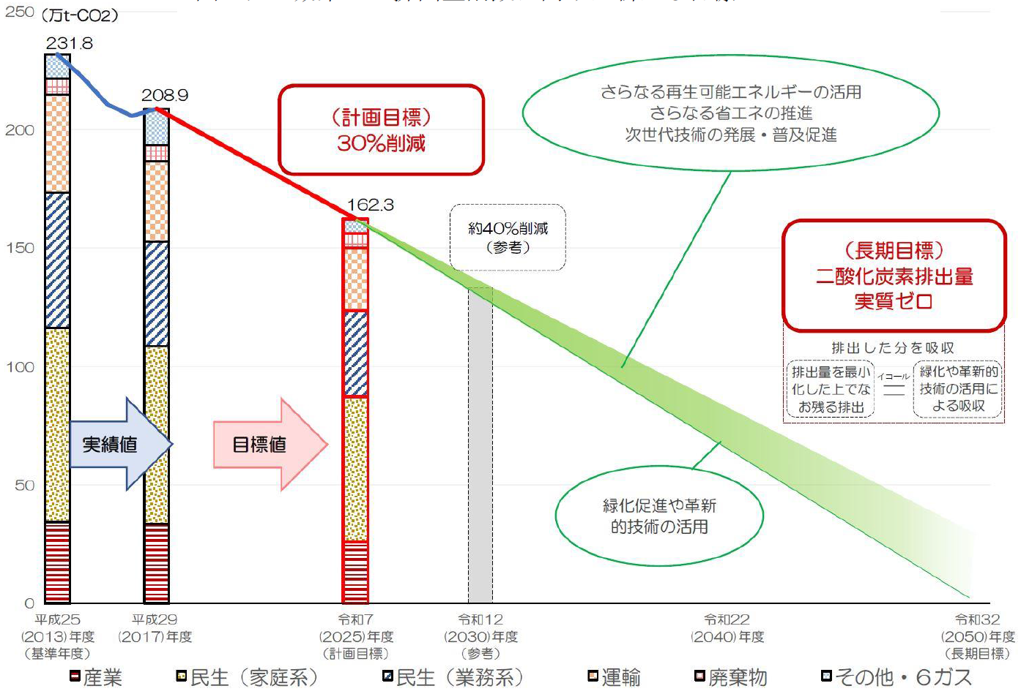

第３章 将来像の実現に向けた取組（資料１－３ Ｐ２６～）
○基本方針Ⅰ クリーンなエネルギーを賢く使おう
【Ⅰ-１ 省エネルギー行動の促進】
（重点施策）
・地球にやさしい持続可能な生活・事業活動の実践
・家庭・事業者による省エネルギー行動
【Ⅰ-２ 建築物等の省エネルギー化】
（重点施策）
・建物の断熱化、省エネルギー設備の導入
・エネルギーと環境に配慮した公共施設等の整備
【Ⅰ-３ 再生可能エネルギーの導入拡大】
（重点施策）
・住宅・建築物への再生可能エネルギー等の導入
・温室効果ガス排出ゼロの電気の導入
○基本方針Ⅱ 地球にやさしいスマートインフラを整備しよう
【Ⅱ-１ 次世代自動車の推進】
（重点施策）
・次世代自動車等の普及促進

【Ⅱ-２ スマートシティの推進】
（重点施策）
・分散型エネルギーに向けた検討
・「板橋区都市づくりビジョン」による環境に配慮したまちづくり
【Ⅱ-３ 緑化の推進】
（重点施策）
・緑のカーテン、屋上緑化等の導入
○基本方針Ⅲ 環境と社会にも配慮したガバナンスを進めよう
【Ⅲ-１環境経営の実践】
（重点施策）
・省エネルギー診断の活用
【Ⅲ-２ 環境産業振興の促進】
（重点施策）
・地球環境等に配慮した設備投資等に対する支援
○基本方針Ⅳ ３Rとエシカル消費を進めよう
【Ⅳ-１ ごみの減量】
（重点施策）
・家庭や事業所から出るごみ量の削減
【Ⅳ-２ リサイクルの推進】
（重点施策）
・プラスチック製容器包装分別回収の区内全域への拡大検討
・資源回収の実施
○基本方針Ⅴ 地球環境を考え行動する人づくりを進めよう
【Ⅴ-１ 環境教育の推進】
（重点施策）
・ＥＳＤ及びＳＤＧｓの視点を踏まえた環境教育の実践
・環境教育の支援と指導者となる人材の育成・活用の促進
【Ⅴ-２ 環境に配慮した行動】
（重点施策）
・ＳＤＧｓの普及啓発を通じた取組
【Ⅴ-３ パートナーシップの推進】
（重点施策）
・再生可能エネルギーを含む電気の購入
○基本方針Ⅵ 気候危機に今から備えよう
【Ⅵ-１風水害に強いまちづくりの推進】
（重点施策）
・公共施設の雨水貯留槽設置等による、総合治水対策
・大規模風水害時の避難対策
【Ⅵ-２ 猛暑対策の推進】
（重点施策）
・熱中症アラートなど、予防のための熱中症対策情報の提供と活用
【Ⅵ-３ ヒートアイランド対策】
（重点施策）
・気温上昇抑制に資する民有地の緑化の推進
○省エネ対策事例
日々の生活の中で、比較的取り組みやすい省エネ対策の事例を、年間削減効果（金額・二酸化酸素）や年間削減率と共に掲載し、区民や事業者の省エネを促進する。

第４章 実効性のある計画の推進（資料１－３ Ｐ６８～）
「推進体制」、「進行管理」について記載
「Plan（計画）→ Do（実行）→Check（点検）→ Act（改善）」というＰＤＣＡサイクルに基づき、毎年度、進捗状況の点検・評価を実施する。また、本計画の進捗状況や社会情勢の変化に対応するため、計画期間の終了時及び必要に応じて見直しを行う。

【資料編】
参考資料１ 本計画の策定経緯・体制（資料１－３ Ｐ７３～）
「本計画における施策の一覧と関連する部署」、「策定における検討経過」、「検討組織の構成」について記載
参考資料２ 地球温暖化の仕組みと世界の動向（資料１－３ Ｐ７７～）
「地球温暖化の仕組みと気候変動による影響」、「地球温暖化対策に関する国際動向」、「国の取組」、「東京都の取組」、「区の取組」について記載
参考資料３ 前計画の進捗（資料１－３ Ｐ９７～）
「温室効果ガス排出量の評価」、「重点施策の実施状況」について記載
参考資料４ 板橋区における温室効果ガス排出量の現状と将来予測(資料１－３ Ｐ１０１～)
「温室効果ガス排出量の現況」、「温室効果ガス排出量の将来予測」、「温室効果ガス削減に向けた課題と方向性」について記載
参考資料５ 区民・事業者の意識調査結果（資料１－３ Ｐ１２０～）
「区民意識調査集計結果」、「事業者意識調査集計結果」について記載
 | 区民 | 事業者
アンケート実施期間 | 令和元(2019)年11月12日（火）～11月27日（水）
抽出方法 | 無作為抽出
対象者 | 1500人 | 500事業所
回収数・回収率 | 439通（29.3％） | 156通（31.2％）
参考資料６ 事業者ヒアリング調査結果（資料１－３ Ｐ１４４～）
温暖化対策に係る業界の取組状況を７事業所にヒアリングし、調査結果を記載
参考資料７ 用語解説（資料１－３ Ｐ１４７～）
用語解説を記載

策定スケジュール
時 期（予定） | 内 容
４月22日 | 資源環境審議会（答申）
４月27日 | 「エコポリス板橋」推進本部（最終案決定）
５月12日 | 区民環境委員会（最終案報告後策定）

